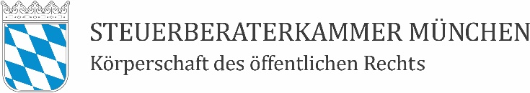

Rückantwort
Steuerberaterkammer München
Frau Sabine Roegner
Nederlinger Straße 9
80638 München Fax: 089 157902-19
E-Mail: s.roegner@stbk-muc.de

Anmeldung zur

Ordentlichen Kammerversammlung

der Steuerberaterkammer München

Mittwoch, 14. Juni 2023, 15:00 Uhr,
im Ausbildungshotel St. Theresia,
Hanebergstraße 8, 80637 München

Hiermit melden wir

Mitgliedsnummer (falls bekannt):
Klicken oder tippen Sie hier, um Text einzugeben.

Name, Vorname:
Klicken oder tippen Sie hier, um Text einzugeben.

Ort der beruflichen Niederlassung:
Klicken oder tippen Sie hier, um Text einzugeben.

zur Kammerversammlung am 14.06.2023 an.

Die Kammer bittet um Anmeldung der Teilnahme bis spätestens zum 07. Juni 2023.

